|  |
| --- |
| Manual de solución de problemas del SCONNECT y MT940 |
| File:Wikimedia Foundation Servers-8055 14.jpg |
| 13 de Junio del 2018      Creado por: Alejandra Ivonne Rivera Tamayo |

Contenido

Objetivo 3

Conociendo las interfaces 4

Estructura de las Interfaces 5

Errores en la interface de REMS –Extra! X-treme 7

MT940 9

Tablas involucradas en la creación de mensajes MT940 9

¿Cómo confirmar que si se enviaron los MT940? 10

¿Qué hacer si el mensaje no se encuentra en la carpeta de enviados? 11

¿Cómo reenviar un mensaje MT940? 13

1ra. Cuando se tiene el archivo ya creado, pero fallo su envío por X motivo. 13

2do. Aplicando contingencia. 14

Se duplicó el envío de los MT940 a los clientes 19

Comprendiendo la estructura del mensaje MT940 21

¿Cómo hacer cambio de horario en el envío de los MT940? 22

Transferencias Internacionales 24

Siguiendo el camino de una TRE ingresada por módulo: 25

¿Cómo conocer de dónde procede una transferencia? 26

¿Cómo volver a mandar una TRR? 27

¿Cómo re-envío una TRE? 29

¿Cómo sé si una transferencia entro a COBIS? 31

Entendiendo el formato de los mensajes 103 y 202 32

Archivos 35

Otros posibles errores con las interfaces 36

# Objetivo

|  |
| --- |
| La elaboración de este documento tiene como objetivo proveer una guía de apoyo para solventar en primer nivel y de forma inmediata, los reportes de fallos o comunicación que puedan presentar las interfaces detalladas en este manual. |

# Conociendo las interfaces

Son 5 interfaces las que se ejecutan en el servidor en el que se ejecuta también el SCONNECT.

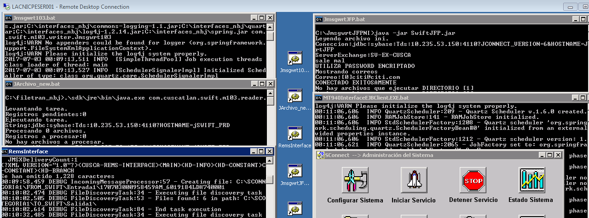

A grandes rasgos las interfaces están relacionadas con los siguientes elementos:

|  |  |
| --- | --- |
| INTERFAZ | PRODUCTO QUE MANEJA |
| Jmsgwrt103.bat | TRE**. |
| JArchivo_new.bat | TRR*** – comunicación con cobis. |
| RemsInterface | TRE (También aparecen las TRR como mensajes incoming). |
| JmsgwrtJFP.bat | TRE provenientes de JFP. |
| MT940InterfaceEJBClient.EXE.bat | MT940. |
| SCONNECT | Envía todos los mensajes en formato Swift. |

**Tabla 1. Interfaces a gran rasgo**

*\*\*TRE – Transferencia enviada*

*\*\*\*TRR – Transferencia recibida*

## Estructura de las Interfaces

Interfaces involucradas en procesos **INCOMING**

|  |  |
| --- | --- |
| Interfaz: | Interfaz Rems |
| Ejecución: | Cada minuto. |
| Función: | Encargada de monitorear cola de entrada, obteniendo y transformando el mensaje, que sirve de insumo al SCONNECT. |
| Servidores: | Windows |

Tabla 2. Interfaz REMS Incoming

|  |  |
| --- | --- |
| Interfaz: | Interfaz TRR y respuestas de rems (NB Java) - Interfaz de transacciones recibidas y respuestas de Rems (NB Java). |
| Ejecución: | Cada minuto. |
| Función: | Monitorea carpeta del SCONNECT en búsqueda de mensajes, para transformarlos e insertarlos en las respectivas bases de datos; Esta interfaz en su lógica de acceso a datos ejecuta un SP.  Entre su monitoreo de directorios del SCONNECT, verifica si existen archivos procesados por este que pertenezcan al canal de NB Java, que obtuvieron un ACK o un NACK y los inserta en COBIS. Tiene conectividad con NB Java para informar el estado de la operación |
| Servidores: | Windows |

**Tabla 3. Interfaz TRR y respuestas de REMS (NB Java) Incoming**

Interfaces involucrados en procesos **OUTGOING**

|  |  |
| --- | --- |
| **Interfaz:** | Interfaz Rems |
| **Ejecución:** | Cada minuto. |
| **Función:** | Encargada de monitorear estructura de carpetas del SCONNECT, con el objetivo de obtener el mensaje, transformarlo y ponerlo en la cola de salida. |
| **Servidores** | Windows |

**Tabla 4. Interfaz REMS Outgoing**

|  |  |
| --- | --- |
| **Módulo COBIS:** | Módulo COMEXT TRR – TRE |
| **Ejecución:** | Disparado desde el módulo COMEXT TRR – TRE |
| **Función:** | Es generada desde el módulo de COMEXT TRR – TRE, creando un mensaje que sirve de insumo al SCONNECT, el cual es luego obtenido por la Interfaz Rems, transformándolo y poniéndolo en la cola de salida. |
| **Servidores** | Windows |

**Tabla 5. Módulo Comext TRR-TRE Outgoing**

Explicación a detalle de cada interfaz:

|  |  |
| --- | --- |
| INTERFAZ | EXPLICACIÓN DETALLADA |
| Jmsgwrt103 | Esta interface se encarga de hacer el envío de los archivos correspondientes a las aplicaciones NBJ y NB ASP. Esta se ejecuta en una ventana de línea de comandos. |
| jArchivo | Las dos funciones principales de esta interface son subir las transacciones TRR al sistema de Comercio Exterior y actualizar un estado en las transferencias NBJ. Esta se ejecuta en una ventana de línea de comandos. |
| RemsInterface | El trabajo de esta interface consiste en seleccionar los mensajes que se enviaran a la cola de mensajes del MQ, dichos archivos están almacenados en los directorios del SCONNECT luego de ser transformados provenientes de las aplicaciones internas. |
| JmsgwrtJFP | Esta interface se encarga de hacer el envío de los archivos correspondientes a la aplicación Citibank Online. Esta se ejecuta en una ventana de línea de comandos. |
| SCONNECT | Esta interface se encarga de transformar el mensaje en formato texto a formato Swift, con el objetivo de aplicar las reglas de Swift y sea procesada por REMS o SWIFT ALLIANCE. |
| MT940 | Esta interface se encarga de crear los mensajes de los estados de cuenta diario de los clientes que tienen el servicio activado, éste solo se envía si el cliente tiene movimientos registrados en su cuenta que no sean reversas, al finalizar registra en la base de datos que realizó exitosamente el envío de todos los mensajes correspondientes al día. |

**Tabla 6. Explicación detallada de las interfaces**

## Errores en la interface de REMS –Extra! X-treme

Esta interfaz es administrada por un equipo global, por lo que debe cualquier error debe ser reportado a: *ICG CL LATAM Rems [dl.icg.cl.icg.cl.latam.rems@imcla.lac.nsroot.net](mailto:dl.icg.cl.icg.cl.latam.rems@imcla.lac.nsroot.net)

Ejemplo de error propio de REMS:

**No se pueden autorizar las transferencias**

El manual del proceso de consultas a GI para mensajes manuales.

Hay 3 acciones a realizar:

1. Enviar el mensaje hacia la cola de Hold.
2. Autorizar el mensaje.
3. Visualizar las palabras identificadas por Global Interdict.

* Si al momento de la autorización del mensaje se elige autorizar pese a la notificación de que existen palabras identificadas por Global Interdict, se deberá presionar la tecla función F6 para confirmación.
* Esta acción solicitará la confirmación de la autorización, para lo cual se debe presionar nuevamente la tecla función F6.

Manual provisto por grupo global – REMS.doc se envía adjunto.



**No se pueden reparar las transferencias**

Reporte del usuario:

*“Esta operación viajo correctamente a REMS, lo que necesitamos es modificar un error de mecanografía, una de las palabras está mal escrita y eso el que necesitamos corregir para esto el supervisor manda la gestión a un estado llamado RP que para repararla (corregirla) y el operador utiliza un comando llamado RPCU para proceder a corregirla”*

**SOLUCIÓN**: el equipo de REMS realizó roll back a su liberación, dado que no consideraban que la gente usara la opción de reparación.

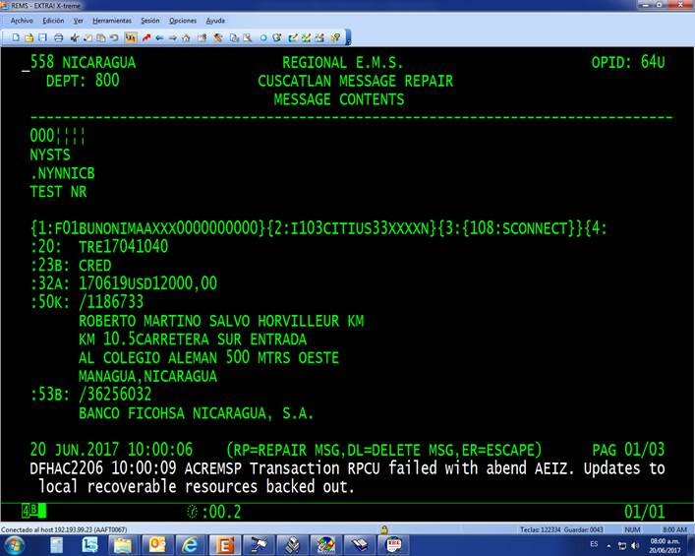

Esto solo son ideas de errores que puede presentar la interfaz que son manejados por el equipo global, claro que pueden ocurrir otras fallas, siempre hay que detallar y evidenciar todo antes de reportar al equipo de REMS.

# MT940

Los MT940 son los estados de cuenta que se envían a los clientes que contratan el servicio, recibiendo el detalle de sus movimientos en las cuentas de lunes a viernes, siempre y cuando haya movimientos que reportar que no sean reversas.

## Tablas involucradas en la creación de mensajes MT940

Los estados de cuenta de los clientes se generan a partir de la información obtenida de las tablas de cobis:

* **cob_comext..ce_mensaje_940950EN**🡪 Encabezado de cada página del MT940 (Si al finalizar no hace match los saldos, este se elimina y solo queda en la base el detalle de los movimientos)
* **cob_comext..ce_mensaje_det_940950EN** 🡪 aquí está el detalle de los movimientos de los MT940.
* ***cob_ahorros_his..ah_his_movimiento*** 🡪 aquí está el detalle de los movimientos de las cuentas.
* ***cob_comext..ce_mensaje940_swift_causacobis*** 🡪 aquí están las causas de los movimientos de los MT940, da error si los usuarios ingresan una causa con algún carácter especial.
* ***cob_ahorros_his..ah_his_movimiento o cob_cuentas_his..cc_his_movimiento*** 🡪 tablas que contienen los movimientos de las cuentas de los clientes, si no hay movimientos para una fecha en específico, no se generarán MT940 para el cliente, hay que considerar que el sp que genera el mensaje ignora las reversas.

## ¿Cómo confirmar que si se enviaron los MT940?

Para asegurar que el mensaje ha sido enviado debemos revisar en la carpeta: \RemsInterface\sent

En dicha carpeta debemos abrir los archivos en un block de notas, estos tienen un nombre conformado por el siguiente formato: ***AAMMDDHHMMSSSSAM_correlativo***.

En donde:

**AA** 🡪 Año 🡪 Ejemplo: 

**MM** 🡪 Mes 🡪 Ejemplo: 

DD 🡪 Día 🡪 Ejemplo: 

**HH** 🡪 Hora 🡪 Ejemplo: 

**MM** 🡪Minuto 🡪 Ejemplo: 

**SSSSAM** 🡪 Segundos – Microsegundos y ubicación de tiempo (AM) 🡪Ejemplo: 

**Correlativo** 🡪 Este se obtiene de la tabla (*select me_20 from cob_comext..ce_parametros_mensaje_940950*) y es diferente por cliente, dado que es un correlativo por cliente. Ejemplo: 

Dado que el nombre no determina un cliente en específico y el código correlativo puede coincidir entre clientes, para buscar un caso en específico deben abrir los archivos y buscar por cuenta del cliente para así confirmar que el mensaje si fue enviado.

Si el mensaje aparece en esta carpeta y el cliente indica no haberlo recibido lo más probable es que fue un incidente de red externa al banco.

## ¿Qué hacer si el mensaje no se encuentra en la carpeta de enviados?

Si el mensaje del cliente no se encuentra en la carpeta \RemsInterface\sent, hay que realizar la búsqueda en la siguiente carpeta:

1ro. \sconnect\CATEGORIA9\TO_SWIFT\Procesados 🡪 De igual forma que en la carpeta de enviados, el nombre de los archivos no nos guían con el cliente, por lo que debemos abrir los archivos del día reportado en un blog de notas y buscar por cuenta del cliente, al encontrar el archivo debemos copiar la primera parte del nombre del archivo la cual empieza con ST#######_ este es el nombre del log, el cual nos servirá para buscarlo en el siguiente paso.

2do. \sconnect\CATEGORIA9\TO_SWIFT\Logs 🡪 Solo mantiene información de 8 días atrás. Los archivos se denominan ST########, para ubicar el archivo del cliente buscado utilizaremos el nombre copiado en la búsqueda realizada en el 1er paso.

3ro. Al abrir el archivo log de la creación del mensaje MT940 del cliente, podremos ver si éste presento algún error durante su evaluación, ya sea caracteres especiales no permitidos.

En este ejemplo el mensaje de error nos indica el campo en el que se encuentra el error presentado (Campo 60):

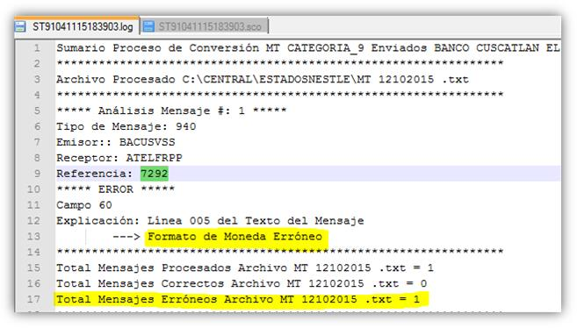

Pero hay que considerar que puede haber casos en el que no nos dé el número del campo, y tocara realizar una revisión del mensaje para encontrar en que parte del MT940 aparece el carácter inválido, tal como lo menciona este mensaje de error de ejemplo:

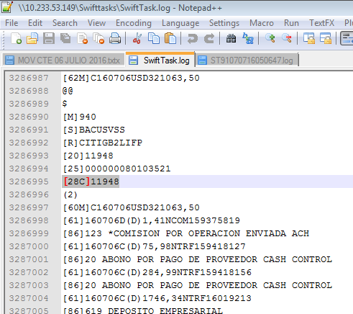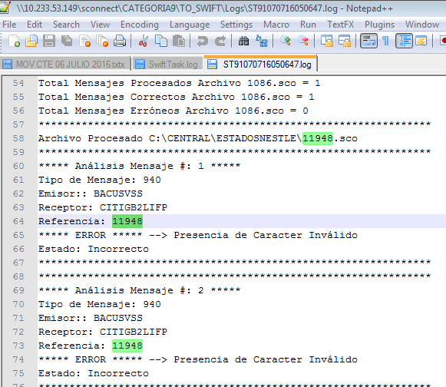

Para este caso, en el primer campo 86, que representa las causas cobis, que son extraídas de la base de datos, contiene un asterisco (*), lo cual es un carácter no válido, por lo que esto fue la causa del error.

Para realizar el reenvío del mensaje ya sin el carácter especial se detallan los pasos en el tema ***“¿Cómo reenviar un mensaje MT940?”*** en el apartado ***“1ra. Cuando se tiene el archivo ya creado, pero fallo su envío por X motivo.”***

## ¿Cómo reenviar un mensaje MT940?

Para realizar esto se puede hacer de 2 maneras, a continuación, explicaremos ambas:

### 1ra. Cuando se tiene el archivo ya creado, pero fallo su envío por X motivo.

Esto puede realizarse cuando se ha confirmado con el cliente que el MT940 no llego a su bandeja ya sea por problemas de conexión externos a la red del banco o bien porque se encontró error en el log del archivo indicando el campo en el que falló en su validación el mensaje.

Para realizar esto debemos buscar el mensaje ya creado, este lo obtendremos de la carpeta:

\RemsInterface\sent

De no encontrarse ahí se puede tomar de la carpeta:

\sconnect\CATEGORIA9\TO_SWIFT\Procesados

Ejemplo de MT940 creado: -- Considerar las partes resaltadas.

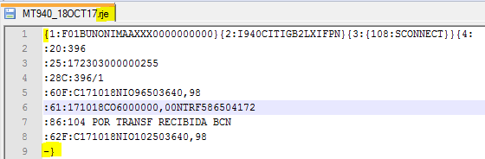

Copiar archivo con extensión **.rje** en la siguiente ruta:

\sconnect\CATEGORIA9\TO_SWIFT\Salida1

### 2do. Aplicando contingencia.

Para realizar la contingencia hay que considerar que un MT940 no enviado por la interfaz en el proceso normal queda marcado como error y la interfaz seguirá tratando de enviar el mensaje al día siguiente hábil. *(Para comprender mejor lo de la marca de error ir a la siguiente sección* ***“Se duplicó el envío de los MT940 a los clientes”****)*

Realizar contingencia:

1. Ingresar a la pantalla MT940 Contingencia del módulo TRE-DIR con el perfil maker.

Se debe parametrizar la fecha de los movimientos y la cuenta del o de los clientes a los cuales se les hará el reenvío del mensaje.

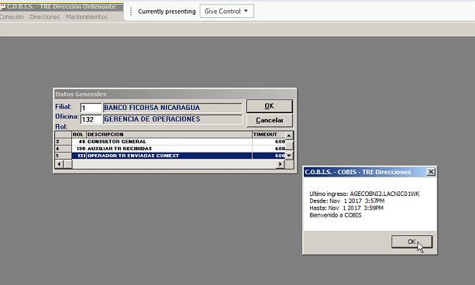

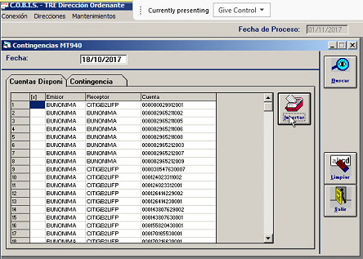

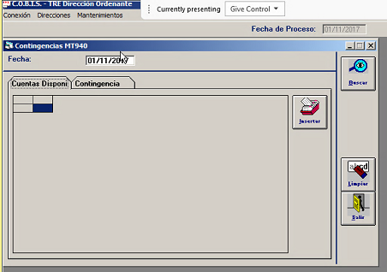

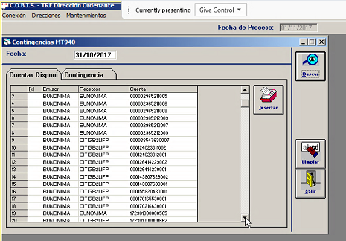

**Poner fecha de los movimientos del cliente

Si se desea revertir lo seleccionado se puede realizar en la viñeta contingencia con el botón revertir:

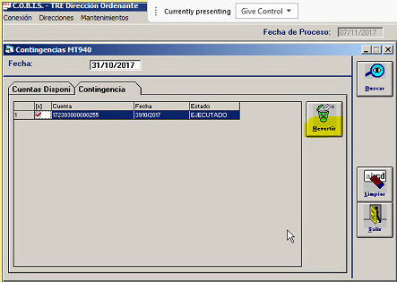

2. Ingresar al módulo con el perfil checker para realizar la autorización de las contingencias ingresadas.

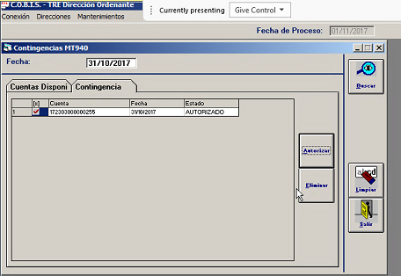

3. Se debe validar en la base de datos en la tabla ***SELECT * FROM cob_comext.ad_contingencia***, que solo aparezcan las fechas deseadas con el estado **A** en la columna **co_estado**.

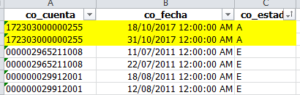

Si hubieran más de las deseadas, deberán ser eliminadas desde el perfil checker y luego volver a validar en la base de datos.

Luego se debe realizar la ejecución del batch de contingencia denominado: **“*MT940 Contingencia*”** y el cual se ubica en el servidor del SCONNECT en la ruta: c:\Contingencia***.***

Dentro del servidor podemos ver el archivo creado por la contingencia en la carpeta \central\estadosnestle:

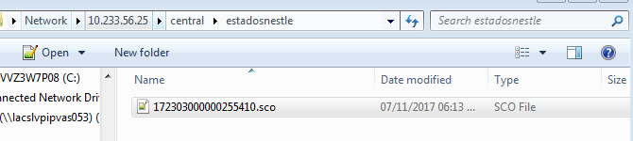

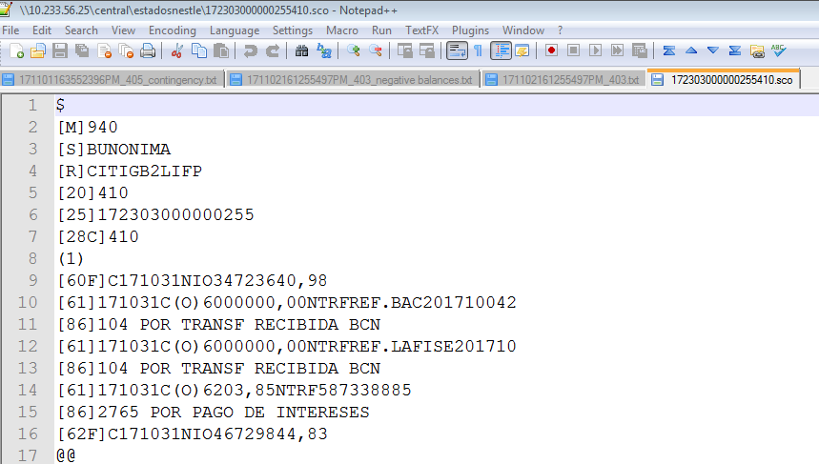

4. Revisar en \RemsInterface\sent que aparezcan los nuevos MT940 antes de pedir al cliente validar.

## Se duplicó el envío de los MT940 a los clientes

Lo que queremos decir con este error es que los clientes nos reportan haber recibido el MT940 el día que correspondía y al día siguiente les vuelve a llegar el mismo que recibieron el día anterior más el correspondiente a este día.

Para entender porque ha pasado esto, debemos revisar los logs. Estos se ubican en otro servidor en la siguiente ruta:

/opt/WebSphere/v700-64/profiles/AppESB01/logs/servidor1_esb/

El archivo del log del día se llama: **MT940Interface.log**

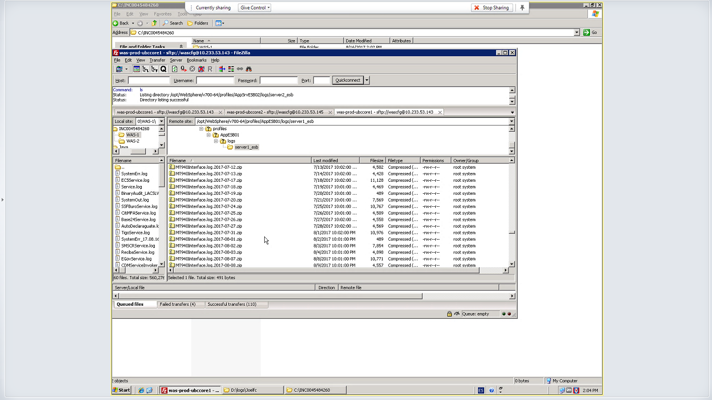

Los logs de días anteriores llevan su correspondiente fecha en el nombre.

Para comprender la parte del marcador de error mostraremos 2 logs, uno correcto y uno con fallo:

LOG con falla

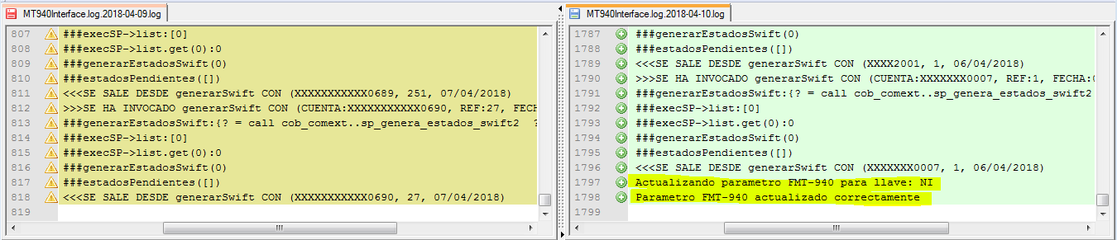

LOG correcto



En el log podemos ver que al finalizar aparece:

Actualizando parámetro FMT-940 para llave: NI

2018-04-10 07:05:25,216 INFO [MT940DaoImp] Parámetro FMT-940 actualizado correctamente

Al no realizar la actualización del parámetro FMT-940, el día queda marcado con error, por lo que, al siguiente día hábil, la interfaz realizará nuevamente el envío de los mensajes, la causa de la duplicación es debido a un problema de conexión del sp con la base de datos al finalizar y no realiza la acción de actualizar dicho parámetro.

**IMPORTANTE:** la interfaz del MT940 trabaja de lunes a viernes a las 07:00 am, enviando el día lunes los MT940 correspondientes a los movimientos del cliente en los días viernes – sábado – domingo.

A menos que un día hábil este registrado como día feriado en la base de datos de cobis, se cumplirá el horario indicado, sino ese día no enviará los mensajes sino hasta el siguiente día hábil que se encuentre como ordinario.

## Comprendiendo la estructura del mensaje MT940

Para explicar esta parte se hará con un MT940 de ejemplo:

Indicador de tipo de mensaje

{1:F01BUNONIMAAXXX0000000000}{2:I**940**CITIGB2LXIFPN}{3:{108:SCONNECT}}{4:

:20:403 🡪 correlativo del cliente

:25:172303000000255

:28C:403/1 🡪 correlativo del cliente / número de página*

:60F:C171031NIO34723640,98 🡪 saldo inicial del cliente

:61:171031DO,00NTRFREF.BAC201710042 🡪 fecha de la transferencia

:86:104 POR TRANSF RECIBIDA BCN 🡪 causa cobis de la transferencia

:61:171031**D**O6000000,00NTRFREF.LAFISE201710 🡪 Indicador de si es crédito o débito

:86:104 POR TRANSF RECIBIDA BCN

:61:171031DO6203,85**NTRF587385** 🡪 monto de la transferencia **(código de referencia)**

:86:2765 POR PAGO DE INTERESES

:62F:D171031NIO46729844,83 🡪 saldo final

-}

## ¿Cómo hacer cambio de horario en el envío de los MT940?

Pasos a seguir:

1. Detener la interfaz "MT940InterfaceEJBClient.EXE.bat" que debe estar corriendo en la sesión 0 del servidor.
2. Copiar el archivo C:\cliente\MT940InterfaceEJBClient.jar y descomprimirlo.
3. En la carpeta: \config\local modificar el archivo; "config.properties"

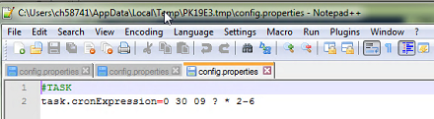

1. Substituir las **11** por la hora y el **30** por los minutos a los que se desea cambiar el horario de envío:

*#TASK*

*task.cronExpression*=0 **30** **11** ? * 2-6

1. Guardar los cambios.
2. En la carpeta config\production modificar de igual manera el archivo: "config.properties".
3. Sustituir la información del archivo:

*#TASK*

*task.cronExpression=0* ***30 11*** *? * 2-6*

1. Guardar los cambios.
2. Generar un archivo comprimido con todas las carpetas extraídas del archivo JAR del paso 2 y renombrarlo a MT940InterfaceEJBClient.jar -- considerar el cambio de extensión de .zip a .jar dado que es muy importante.
3. Iniciar la interfaz "MT940InterfaceEJBClient.EXE.bat" que debe quedar corriendo en la sesión 0 del servidor.

# Transferencias Internacionales

Las transferencias internacionales pueden ser TRE o TRR, los logs en donde podemos encontrar la información de las transferencias son:

|  |  |  |
| --- | --- | --- |
| PRODUCTO | PROCEDENCIA DEL PRODUCTO | LOGS |
| TRE | NetBanking | \RemsInterface\log\RemsInterface.log  \interfaces_nbj\Jmsgwrt103.log |
| CBOL | \JmsgwrtJFPNI\jfp.log |
| TRR |  | \filetran_nbj\server.log  \sconnect\CATEGORIA1\FROM_SWIFT\Logs |
| SCONNECT |  | \\servidor\SC_App\EVddmmaa.evt |

**Tabla 7. Log de las transferencias internacionales**

El nombre del log del SCONNECT se forma por dd – día, mm - mes, aa - año.

Las tablas involucradas con los mensajes 103 (TRR – TRE) son las siguientes:

Tablas con la información del día:

* cob_comext..ce_mensaje_103 *(Transferencias ingresadas por módulo Internacional)*
* cob_comext..ce_mensaje_103_nb *(Transferencias ingresadas por NetBanking Java)*
* cob_comext..ce_mensaje_103_jfp *(Transferencias ingresadas por Citibank On Line)*

Tablas con la información histórica:

* cob_comext..ce_mensaje_103_his *(Transferencias ingresadas por módulo Internacional)*
* cob_comext..ce_mensaje_103_nb_his *(Transferencias ingresadas por NetBanking Java)*
* cob_comext..ce_mensaje_103_jfp_his *(Transferencias ingresadas por Citibank On Line)*

## Siguiendo el camino de una TRE ingresada por módulo:

A continuación, mostraremos por cada una de las carpetas que pasa una TRE ingresada desde el módulo de transferencias internacionales:

1ro. \central\enviados

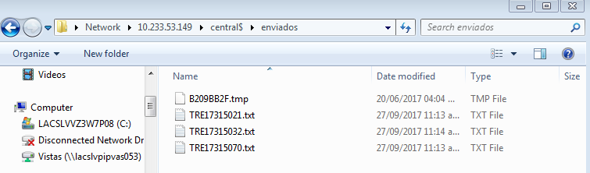

2do. \sconnect\CATEGORIA1\TO_SWIFT\Procesados

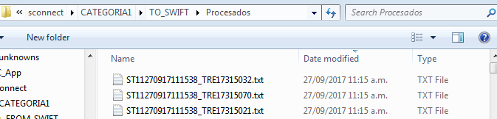

3ro. \RemsInterface\log\RemsInterface.log

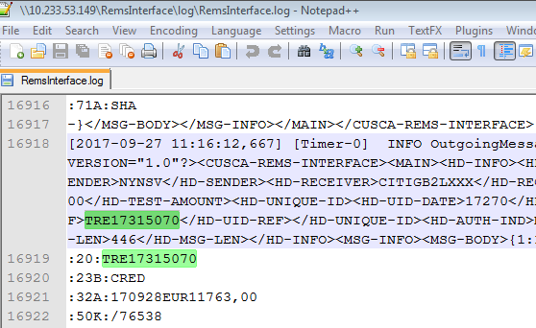

4to. \RemsInterface\sent

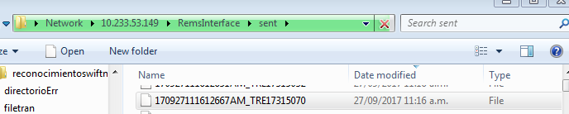

## ¿Cómo conocer de dónde procede una transferencia?

1ro. Buscar número de transferencia en:

***\\servidor\sconnect\CATEGORIA1\TO_SWIFT\Procesados***

2do. Buscar en el LOG: ***\\servidor\sconnect\CATEGORIA1\TO_SWIFT\Logs***

3ro. Buscar en la parte de Archivo Procesado el nombre del archivo:

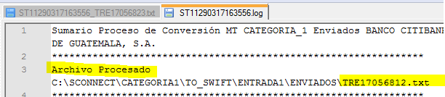

Para saber su procedencia nos basamos en el nombre del archivo:

|  |  |
| --- | --- |
| EMPIEZA POR | PROCEDENCIA |
| TRE… | Módulo |
| JF… | JFP |
| INT.. | Net Banking |

**Tabla 8. Indicador de origen de archivo de TRE**

## ¿Cómo volver a mandar una TRR?

1. Buscar mensajes por el número de referencia :20: en el log de RemsInteface. \\servidor\RemsInterface\log\RemsInterface.log-- acá aparecen como *incoming message*.

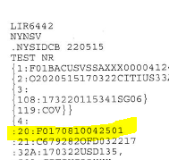Archivo TRR enviada por el usuario:

Búsqueda en el log:

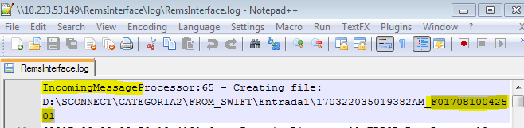

1. Crear archivos sin extensión copiando desde {1 hasta {SAC}}

Por ejemplo:

**{1:F01BACUSVSSAXXX0000412439}{2:O2020515170322CITIUS33AXXX00000000001703220515N}{3:{108:173220115341SG06}{119:COV}}{4:**

**:20:F0170810042501**

**:21:C679282OFD032217**

**:32A:170322USD135,**

**:52A:CITIUS33XXX**

**:58A:BACUSVSS**

**:72:/INS/IADBUS3W**

**/BNF/IMAD 20170322B1Q8383C000562**

**:50K:/04025213**

**CASH MANAGEMENT SECTION - IDB**

**INTER-AMERICAN DEVELOPMENT BANK**

**1300 NEW YORK AVE, N.W.**

**WASHINGTON,DC 20577**

**:52A:IADBUS3W**

**:59:/024301000019741**

**LINEA EJECUTIVA S.A. DE C.V.**

**:70:/RFB/ATN-OC-15675-ESREQ 0005 O**

**PS0201710400A**

**:72:/INS/INTER AMERICAN DEVELOPMENT BAN**

**//K WASHINGTON, DC 20577 USA**

**:33B:USD135,**

**-}{5:{MAC:FFFFFFFF}{TAS:05150322}{SAC}}**

Uno por cada transferencia que se desea mandar:

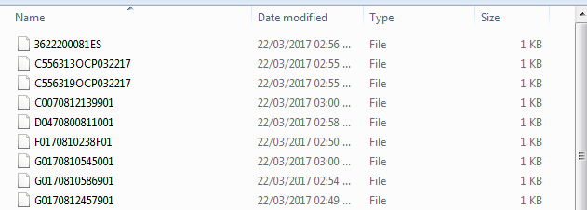

1. Se deben dividir los mensajes por 103 y 202, esto se identifica en este campo del mensaje:

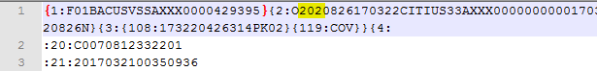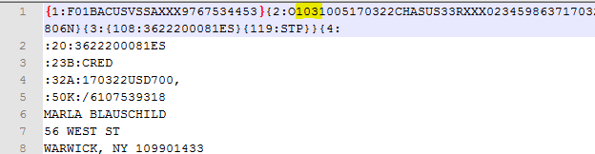

Una TRR 103 siempre puede tener o no tener un 202 asociado, pero una TRR 202 SIEMPRE tendrá un 103 asociado.

Las TRR 202 son las que están en espera de cobertura.

1. Luego se deben colocar los archivos de la siguiente manera:

Los archivos que se encuentran identificados en la carpeta 103, deben ser copiados a la siguiente ruta: \\servidor\sconnect\CATEGORIA1\FROM_SWIFT\Entrada1

Los archivos que se encuentran identificados en la carpeta 202, deben ser copiados a la siguiente ruta: \\servidor\sconnect\CATEGORIA2\FROM_SWIFT\Entrada1

Una TRE aprobada no se puede revertir, solo se le puede pedir al corresponsal que no la aplique.

## ¿Cómo re-envío una TRE?

Esto puede realizarse de dos formas, para elegir cuál de las dos utilizar se debe tomar la siguiente consideración.

***¿Hay registro en la base de datos sobre la transferencia que falló en su envío?***

**Sí,** se puede realizar el envío de la 2da forma.

**No,** se debe realizar de la 1ra forma, esto para mantener siempre evidencia de la transferencia que se reenviará, dado que, si se hace de la 2da forma, ésta no tendrá registro en la base de datos.

1ra forma.

Se debe realizar una modificación en la base de datos correspondiente al canal de procedencia de la transferencia a reenviar:

update cob_comext..ce_mensaje_103_jfp

set me_32A = '151021'+substring(me_32A,7,30),

me_fecha = '10/21/2015'

where me_fecha = '10/15/2015'

and me_estado = 'P'

and me_referencia in ('TRE#######')

Tomar en cuenta que para las de NetBanking se debe realizar esta eliminación:

DELETE cob_comext..ce_mensaje_103_nb_his

WHERE me_referencia in ('TRE#######')

Go

NetBanking deja de mandar transferencias internacionales a la 1 de la tarde por lo tanto las que lleguen después de esa hora se mandarán hasta el día siguiente.

IMPORTANTE:

Si no se borra la información en la tabla histórica de NetBanking, la interfaz pasará todo el día con el error: ***“Attempt to insert duplicate key row in object 'ce_mensaje_103_nb_his' with unique index 'ce_mensaje_103_nb_his_idx'”*** y no enviará ni una TRE en todo el ese día.

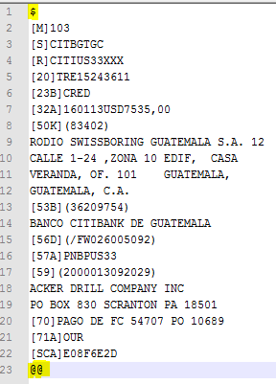2da forma.

Crear un archivo como el siguiente, con extensión .txt *(tomar en cuenta el inicio $ y el fin del mensaje @@)*:



Ahora debemos decidir en que carpeta vamos a colocar los archivos, en cualquiera de las siguientes 3 opciones el mensaje será enviado, la diferencia se detalla en cada caso:

|  |  |
| --- | --- |
| \Central\enviados 🡪 | pasan por la cola de autorización de los usuarios, así como las que se envían por medio del módulo de TRR y TRE. |
| \Central\enviadosnet 🡪 | pasan por la cola de autorización de los usuarios y será enviado sin ser revisado por la interfaz. |
| \Central\enviadosnet2\ 🡪 | NO pasan por la cola de autorización de los usuarios. |

Luego de colocar los archivos en la carpeta seleccionada, debemos esperar un lapso de 1 minuto a 2 minutos aproximadamente para revisar en la siguiente ruta y así comprobar el envío de los mensajes:

\\servidor\sconnect\CATEGORIA1\TO_SWIFT\Procesados

## ¿Cómo sé si una transferencia entro a COBIS?

select * from cob_comext..ce_operacion where op_operacion_banco = 'TRE########'



|  |  |
| --- | --- |
| **OP_ETAPA** | **ESTADOS** |
| 10 | Abierta |
| 11 | Procesada |
| 41 | Cerrada |
| 50 | Cancelada |

Tabla 9. Indicador de etapas de las transferencias internacionales dentro de Cobis.

## Entendiendo el formato de los mensajes 103 y 202

Muchas veces los errores en los mensajes son porque la longitud se pasa de los 35 caracteres, contando los espacios en blanco, esto aplica en todas las líneas del mensaje.

Cuando pasa esto, los errores aparecen en los log de la carpeta:

\SCONNECT\CATEGORIA1\FROM_SWIFT\LOGS 🡪 Para el caso de las TRR

\SCONNECT\CATEGORIA1\TO_SWIFT\LOGS 🡪 Para el caso de las TRE

Comprender las partes en cómo se conforma el mensaje ayuda para los errores en los que indica este log, error en campo XX, así podemos determinar que dato es el que éste campo está indicando.

Un ejemplo de los errores que podemos encontrar es:

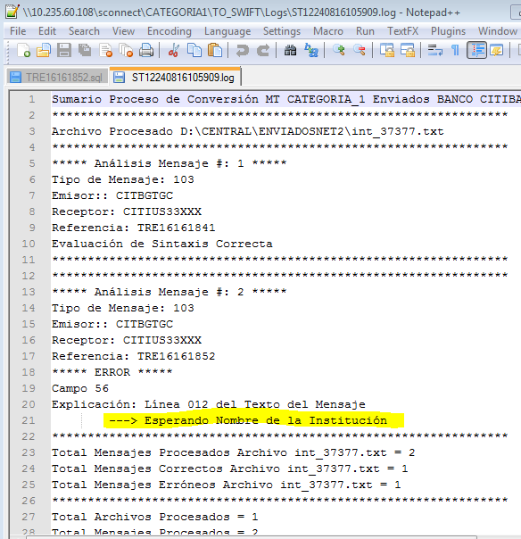

El mensaje *“Esperando Nombre de la Institución”*, no nos indica si se trata del banco intermediario o del banco pagador. Es por eso que necesitamos consultar en el formato del mensaje para identificar que dato es el que se registra en el campo 56.

Una vez consultado podemos ver es el banco intermediario:

:56A: BANCO INTERMEDIARIO (OPCION A o D)

TRANSFERENCIA ENVIADA MT - 103

{1:F01 .SS..SEQ..}{2:I }{4:

:20:REFERENCIA DEL EMISOR

:23B:CODIGO DE OPERACION DEL BANCO

:23E:CODIGO DE INSTRUCCION

:23E:CODIGO DE INSTRUCCION

:23E:CODIGO DE INSTRUCCION

:32A:FECHA (AAMMDD) / MONEDA / MONTO

:36:TASA DE CAMBIO

:50K:CLIENTE ORDENANTE (NOMBRE Y DIRECCION)

:52A:INSTITUCION AUTORIZADA

:53A:REFERENCIA DEL EMISOR

:54A:REFERENCIA DEL RECEPTOR

:56A:BANCO INTERMEDIARIO (OPCION A o D):

:57A:BANCO PAGADOR (OPCION A, B o D):

:59:BENEFICIARIO

:70:DETALLES DE PAGO

:71A:DETALLES DE GASTOS

:72:INFORMACION DE EMISOR A RECEPTOR

TRANSFERENCIA GENERAL ENTRE INSTITUCIONES FINANCIERAS MT - 202

{1:F01 }{2:I }{4:

:20:REFERENCIA DEL EMISOR

:21:REFERENCIA RELACIONADA

:32A:FECHA / CANTIDAD Y MONEDA

:52A:INSTITUCION ORDENANTE

:53A:CORRESPONSAL DEL EMISOR

:54A:CORRESPONSAL DEL RECEPTOR

:56A:INTERMEDIARIO

:57A:CUENTA CON INSTITUCION

:58A:INSTITUCION BENEFICIARIA

:72:INFORMACION DE EMISOR A RECEPTOR

Siguiendo con el error del campo :56A: BANCO INTERMEDIARIO

Para validar la información debemos realizar lo siguiente consulta:

1. Revisar si el registro del código ABA de la transferencia existe en la base de datos:

select * from cob_comext..ce_fpddir

where fp_routing_number = (select ol_cod_aba from cob_comext..ce_operacion_rol

where ol_operacion = (select op_operacion

from cob_comext..ce_operacion

where op_operacion_banco = 'TRE#######')

and ol_rol = '10' )

Identificando los campos:

cob_comext..ce_fpddir 🡪 *Base de datos de los códigos ABA para confirmar su existencia*

fp_routing_number 🡪 *código ABA de la TRE*

ol_cod_aba from cob_comext..ce_operacion_rol 🡪 *Información del código ABA*

ol_rol = '10' 🡪 *rol 10 es del banco intermediario*

op_operacion_banco = 'TRE#######' 🡪 *es el número de la transferencia que dio el error*

En caso de que la TRE no tenga el dato del banco intermediario en la base de datos, se deben revisar los logs de NetBanking:

*/opt/WebSphere/v700-64/profiles/AppSrvESB02/logs/server2_core*

*/opt/WebSphere/v700-64/profiles/AppSrvESB02/logs/UBCCore*

*/opt/WebSphere/v700-64/profiles/AppSrvESB01/logs/server1_core*

*/opt/WebSphere/v700-64/profiles/AppSrvESB01/logs/UBCCore*

*/opt/WebSphere/v700-64/profiles/AppSrvNBJ01*

*/opt/WebSphere/v700-64/profiles/AppSrvNBJ01/logs/server1_nbj*

*/opt/WebSphere/v700-64/profiles/AppSrvNBJ02*

*/opt/WebSphere/v700-64/profiles/AppSrvNBJ02/logs/server2_nbj*

Buscar la variable ***@i_interm_nombre_dir*** y confirmar que viene nula:



El campo de Nombre y dirección del banco intermediario de una TRE en NetBanking es un campo obligatorio que se completa de la siguiente manera:

[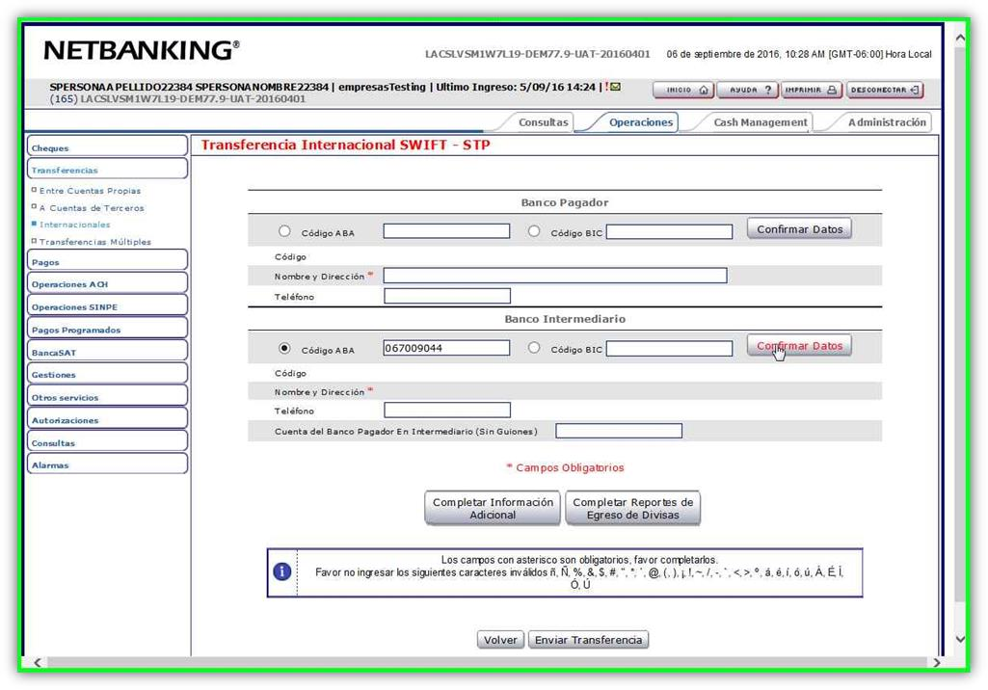](https://urldefense.proofpoint.com/v2/url?u=http-3A__screenshot-5F0031.jpeg&d=CwMFaQ&c=j-EkbjBYwkAB4f8ZbVn1Fw&r=29_eTSWjBiK6tizRV-W4MdfwusTXHhW16jbPt1H3IxA&m=4d80w7R1Mza8qVwG-qxK8Hdo2d3pczhHPyLkogri8TM&s=ezGG9lHF3-06Ak-rbDzLpbnkutWcPeVXwReABe4A5L4&e=)

El hecho que NetBanking permitiera el paso del dato como NULL es un error que debe validarse en el front-end de la aplicación.

## Archivos

Existen también directorios que almacenan los archivos a enviar o recibir entre los sistemas, las rutas son las siguientes:

|  |  |  |
| --- | --- | --- |
| Recibidos | TRR | C:\central\recibidos |
| C:\central\recibidos_bck |
| Enviados | Modulo | C:\central\enviados |
| NBJ | C:\central\enviados_net |
| Citibank Online | C:\central\enviados_net2 |

Tabla 10. Directorio de archivos

## Otros posibles errores con las interfaces

Interfaces presentan excepciones

En este caso si al revisar las ventanas de las interfaces presentan excepciones, lo que se debe hacer es cerrar la interface e iniciarla nuevamente, validando que no se encuentre en ejecución más de una vez cada interface.

Interfaces no se encuentran iniciadas

Para el caso en que la interface no se encuentre iniciada, se debe iniciar la interface para que se puedan procesar los archivos.

Interfaces se han quedado colgadas o no responden

En este caso si al revisar las ventanas de las interfaces presentan una situación de congelamiento o no responden, lo que se debe hacer es cerrar la interface e iniciarla nuevamente, validando que no se encuentre en ejecución más de una vez cada interface.

Problemas de desconexión o Deadlock

Este error podemos encontrarlos en los logs:

\\servidor\RemsInterface\log

\\servidor \interfaces_nbj\Jmsgwrt103.log

Cuando ocurre esto, la transferencia aparecerá 2 veces en el log, una en el primer intento de realizar la creación del archivo a enviar y luego encontramos el error de desconexión, y luego del error encontraremos otra vez el registro de la transferencia esta vez completo sin errores.

Siempre falla, aunque veamos que hizo un segundo intento y aparezca exitoso, esto siempre falla en su creación y envío, por lo que toca realizar el re-envío de la transferencia, para conocer cómo realizar esto, referirse al tema: ***“¿Cómo re-envío una TRE?”***